Vesta de biciclist cu semnalizare prin lumini led

Proiectare cu microprocesoare

Student:Zaharia Robert

Grupa: 30234

1.Introducere

In cadrul proiectului am dorit realizarea unei veste reflectorizante pentru biciclisti cu un mod de semnalizare cu ajutorul unor module led. Am ales acest proiect pentru a usura deplasarea biciclistilor in trafic. Vom incerca sa gasim o solutie moderna la semnalizarea incercand sa renuntam la obisnuita semnalizare cu bratul.

2. Solutie si implementare

2.1.Solutie

Pentru rezolvarea problemei trebuie sa ne adresam urmatoarele intrebari: cum vom face vizibila intentia noastra celorlalti participanti la trafic, cum vom selecta in ce directie dorim sa mergem si cum vom rezolva problema fara sa incurcm biciclistul in deplasare.

Astfel am gasit o solutie simpla dar cu propriile probleme: o vesta reflectorizanta cu benzi led lipite pe spate pentru a realiza semnalizarea si cu o telecomanda pentru a alege in ce directie vom semnaliza. Pentru a realiza conexiunea dintre led-uri si telecomanda vom folosi 2 module bluetooth.

Solutia descoperita are nevoie de urmatoarele piese:

-2 breadboard-uri

-2 placute Arduino nano

-2 module Bluetooth HC-05

-2 butoane

-2 benzi led cu cate 8 led-uri fiecare

-16 fire Tata-tata

-2 cabluri Micro usb - USB pentru conectarea placuletor la laptop

Am ales placute Arduino nano deoarece nu avem nevoie de foarte multe porturi digitale si datorita dimensiunilor reduse vor fi mai usor de lipit pe vesta si pe bicicleta. Am ales sa facem conexiune dintre vesta si telecomanda prin bluetooth datorita conectarii usoare a acestora si datorita distantei mici dintre led-uri si telecomanda.

2.2.Implementare

Inainte sa ne apucam de realizarea proiectului am testat toate firele si obiectele necesare pentru implementare. Am inceput cu realizarea telecomenzii

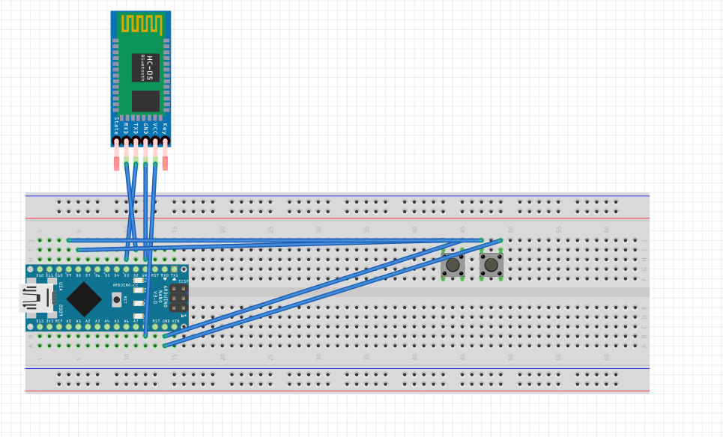

Am inceput prin a conecta placuta Nano pe breadbord. Inainte sa punem butoanele mai intai trebuie sa configuram modulele bluetooth : unul pe modul slave si unul pe modul master. De asemenea vom avea nevoie de adresa de la modulul slave pentru a o trimite modului master. Configurarea se realizeaza din Serial monitor. Dupa ce le-am configurat vom adauga butoanele. Ambele vor fi conectate la un capat la ground-ul placutei iar celalalt capat va fi conectat la portul D8 respectiv D9.

Dupa conectare am realizat un proram in arduino prin care in urma apasarii unuia dintre butoane vom trimite un caracter la celalat modul pentru a determina pornirea led-urilor. Pentru ca fiecare apasare de buton sa trimita un singur caracter avem nevoie de un delay si o variabila pe care o sa o modificam dupa valoarea variabilei pe care citim valoarea de pe buton.

Dupa ce am construit telecomanda acum trebuie sa realizam partea ce va contine breadboard-ul ce va contine benzile led.

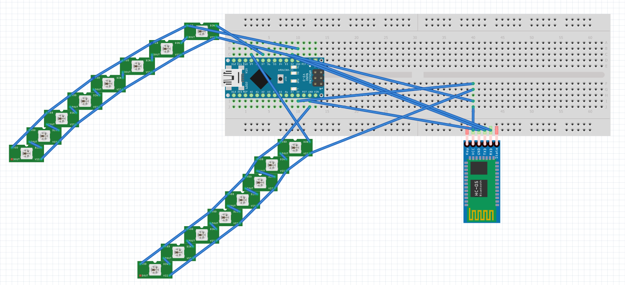

Mai intai am conectat conectat la breadboard placuta nano si modulul bluetooth slave. Ulteriror am adaugat si cele doua benzi de led-uri. Au fost conectate la ground-ul Acestea se vor aprinde pe rand de 2 ori si apoi se vor stinge.

Proiectul va arata asa dupa ce vom conecta toate componentele:

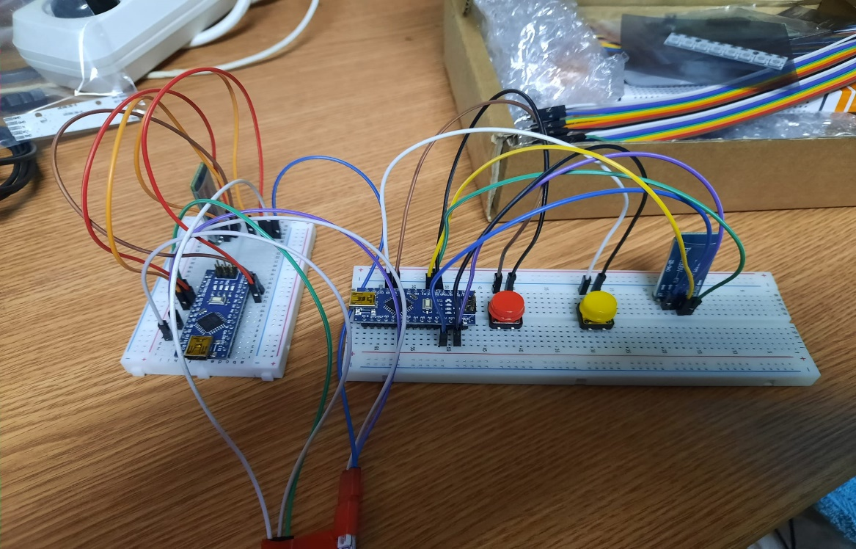

3.Testare si Validare

Programul functioneaza corect. Se trimit semnalele de la telecomanda la led-uri iar led-uri se aprind. Singura problema pe care nu am putut sa o rezolvam este ca modulele bluetooth se deconecteaza si trebuie sa le pornim din nou.

In cadrul proiectului am intampinat multiple probleme dar care si-au gasit rezolvare in cele din urma.

Prima problema care a aparut a fost datorita placutelor Arduino nano deoarece nu aveau multiple porturi RX si TX. Din fericire porturile RX, Tx pot fi inlocuite de porturi digitale cu ajutorul unor comenzi in cadrul codului. Astfel portul D3 este TX si portul D2 este RX.

O a doua problema intampinata la dezvoltarea proiectului a fost la configurarea modulelor bluetooth. Acestea fiind nevoie sa fie setate ca master si slave initial nu raspundeau la comenzile de configurare din Serial monitor. Problema a fost rezolvata prin incarcarea codului pe placuta si apoi conectarea placutei la modulul bluetooth. O alta problema la modulul bluetooth a fost gasirea frecventei pe care se afla modulul. Se pare ca unul dintre module era setat pe 38400hz iar celalt era setat pe 9600 de hz. Pentru a realiza comunicarea dintre ele le-am setat pe amandoua pe 9600 de hz.

Ultima problema intalnita in cadrul proiectului a fost conectarea benzilor led la placuta. Benzile led nu au un port tata sau mama acestea avand nevoie sa fie lipite cu ajutorul unui pistol de lipit. Datorita lipsei pistolului de lipit am improvizat folosind scoci pentru a lega trei fire tata-tata impreuna apoi le-am lipit la zona de intrare a benzii led.

4.Concluzie

Proiectul isi atinge obiectivul oferind o solutie pentru semnalizarea in trafic pentru biciclisti. Solutia gasita poate fi foarte usor modificata si imbunatatita in diferite moduri.

In primul rand se pot folosi benzi led mult mai mari pentru a fi vazute mult mai bine de ceilalti participanti la trafic. O alta imbunatatire ar fi printrarea unei telecomenzi de plastic in interiorul careia vom putea pune breadboard-ul cu partea master a proiectului.